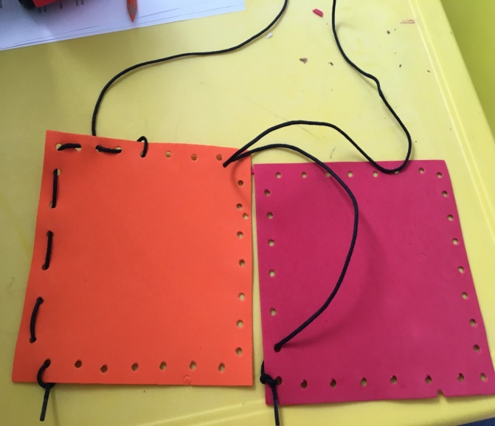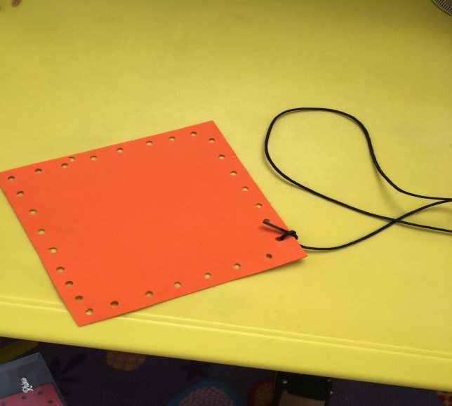

İP GEÇİR
Malzemeler:Çeşitli renkte eva,ip,delgeç,
Yapılışı: Evalardan istenilen şekil( geometrik şekiller,meyve şekilleri vb.) kesilir. Kenarları delgeçle delinir.
Yönerge: Öğrenci deliklerden sırayla ipi geçirir.

Dikkat ve küçük kas becerilerini geliştirir.

Fatma KORKMAZ
Halime Çavuş Özel Eğitim Anaokulu

